2023127Z10L1

例1　(多选)2021年5月15日，我国发射的“天问一号”火星探测器成功着陆于火星。如图所示，“天问一号”被火星捕获之后，需要在近火星点*P*变速，进入环绕火星的椭圆轨道。下列说法正确的是(　　)

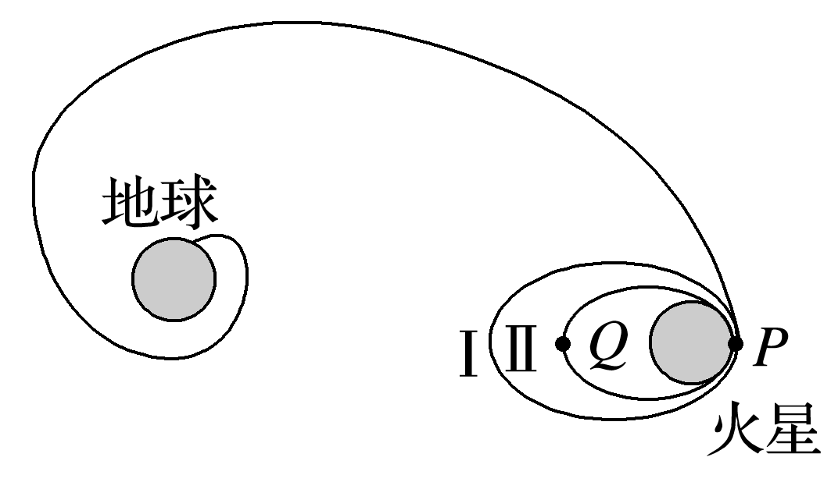

A．“天问一号”由轨道Ⅰ进入轨道Ⅱ，需要在*P*点加速

B．“天问一号”在轨道Ⅰ上经过*P*点时的加速度等于在轨道Ⅱ上经过*P*点时的加速度

C．“天问一号”在轨道Ⅰ上的运行周期小于在轨道Ⅱ上的运行周期

D．“天问一号”的发射速度必须大于11.2 km/s